390000/97/ZAP/2021 Szczecin, maja 2021. r.

|  |
| --- |
| **Regulamin przetargu pisemnego nieograniczonego,  na sprzedaż prawa własności nieruchomości gruntowej zabudowanej położonej w Lubinie przy ul. Głównej 6**,  który odbędzie się w dniu **25 czerwca 2021 roku o godz. 11:00** w siedzibie Zakładu Ubezpieczeń Społecznych w Szczecinie przy  ul. Jana Matejki 22 pok. 115 |

|  |
| --- |
| **Dane ewidencyjne:**  Jednostka rejestrowa gruntów: G.193, Nr działki ewidencyjnej – ld dz. 320704_5.0024.7 – symbol użytku B-RVIz – o pow. użytku/działki 1,3075 ha Dla w/w nieruchomości prowadzona jest przez V Wydział Ksiąg Wieczystych Sądu Rejonowego w Świnoujściu księga wieczysta KW SZ1W/00027112/8. |

**§ 1**

**Organizator przetargu i informacje wstępne**

1. **Organizatorem przetargu** pisemnego nieograniczonego jest **Dyrektor Oddziału Zakładu Ubezpieczeń Społecznych w Szczecinie z siedzibą 70-530 Szczecin**, ul. Matejki 22, który działa   
   w imieniu Zakładu Ubezpieczeń Społecznych z siedzibą w Warszawie, ul. Szamocka 3, 5; 01-748 Warszawa.
2. Czynności związane z przeprowadzeniem przetargu, wykonuje Komisja przetargowa powołana przez organizatora przetargu.
3. Komisja przetargowa podejmuje rozstrzygnięcia w drodze głosowania. W przypadku równej liczby głosów decyduje głos przewodniczącego Komisji przetargowej.
4. Ogłoszenie o przetargu pisemnym nieograniczonym na sprzedaż nieruchomości położonej w Lubinie przy ul. Głównej 6, zostanie wywieszone w siedzibie Oddziału ZUS w Szczecinie ul. Matejki 22, 70-530 Szczecin, w siedzibach podległych Oddziałowi Inspektoratów i Biur Terenowych, na tablicach ogłoszeń i na terenie nieruchomości przeznaczonej do sprzedaży oraz w serwisie informacyjnym ZUS, tj. na stronie: <https://www.zus.pl/o-zus/inne-ogloszenia/sprzedaz-i-wynajem-nieruchomosci>. Ponadto informacja o przetargu zostanie zamieszczona w prasie o zasięgu ogólnokrajowym, na tablicach ogłoszeń urzędów miast i gmin w województwie zachodniopomorskim oraz w Internecie na portalach nieruchomości.
5. W sprawach nieuregulowanych w niniejszym regulaminie mają zastosowanie przepisy ustawy z dnia 23 kwietnia 1964 roku Kodeks cywilny (t.j. Dz. U. z 2020 roku, poz. 1740, 2320) oraz przepisy prawne obowiązujące w zakresie przedmiotowym.
6. Zgodnie z art. 38 ust. 1 pkt. 2 ustawy z dnia 16.12.2016 r. o zasadach zarządzania mieniem państwowym (Dz.U. z 2020 r. poz. 735, z 2021 r. poz. 159, 255) dalej jako „ustawa o mieniu”, dokonanie przez państwową osobę prawną m.in. czynności prawnej w zakresie rozporządzenia rzeczowymi aktywami trwałymi o wartości rynkowej przekraczającej kwotę 5 000 000 PLN wymaga zgody Prezesa Prokuratorii Generalnej Rzeczypospolitej Polskiej. Obowiązek ten dotyczy Zakładu Ubezpieczeń Społecznych (państwowej osoby prawnej) m.in. w przypadku sprzedaży nieruchomości.
7. Zawarcie umowy przenoszącej prawo własności nastąpi po uzyskaniu zgody, o której mowa wyżej. Zgodnie z treścią ww. ustawy, rozpatrzenie wniosku przez Prezesa Prokuratorii Generalnej Rzeczypospolitej Polskiej następuje w terminie miesiąca od dnia jego doręczenia wraz z kompletem wymaganych dokumentów. Bieg ww. terminu może zostać zawieszony z uwagi na konieczność uzupełnienia dokumentów.
8. W przypadku braku zgody Prezesa Prokuratorii Generalnej Rzeczypospolitej Polskiej na przeniesienie własności w/w nieruchomości organizator przetargu zawiadomi wygrywającego przetarg, w terminie 14 dni od uzyskania od Prezesa informacji o braku przedmiotowej zgody. W tym samym terminie organizator zwróci wadium bez odsetek przelewem na rachunek bankowy uprzednio wskazany przez wygrywającego.
9. Przeniesienie prawa własności nieruchomości nastąpi po uzyskaniu zgody Prezesa Prokuratorii Generalnej Rzeczypospolitej Polskiej oraz niewykonaniu przez Prezesa Krajowego Zasobu Nieruchomości przysługującego prawa pierwokupu nieruchomości na rzecz Skarbu Państwa wynikającego z art. 30a ust. 1 ustawy z dnia 20.07.2017 r. o Krajowym Zasobie Nieruchomości (Dz.U. z 2020 r. poz. 1100, 2127, z 2021 r. poz. 11, 223) dalej jako „ustawa o KZN”.
10. W przetargu nie mogą uczestniczyć osoby, które mogą nabyć nieruchomość tylko za zezwoleniem organu państwowego, a zezwolenia tego nie przedstawiły.

**§ 2**

**Przedmiot przetargu**

1. Przedmiotem przetargu pisemnego nieograniczonego jest sprzedaż zabudowanej nieruchomości położonej w Lubinie przy ul. Głównej 6, jednostka rejestrowa gruntów: G.193, nr działki ewidencyjnej – ld dz. 320704_5.0024.7– symbol użytku B-RVIz – o powierzchni użytku/działki 1,3075 ha.
2. Dla w/w nieruchomości prowadzona jest przez V Wydział Ksiąg Wieczystych Sądu Rejonowego w Świnoujściu księga wieczysta KW SZ1W/00027112/8,
3. Na w/w działce gruntu usytuowane są następujące budynki:

* **budynek nr 1** – ld.bud. 320704_5.0024.7.1. bud. /rodzaj wg. KST: 109 - /pozostałe budynki niemieszkalne/ – o pow. netto: 956,77 m2, pow. zabudowy = 392 m2
* **budynek nr 2** – ld.bud. 320704_5.0024.7.2. bud. /rodzaj wg. KST: 109 - /pozostałe budynki niemieszkalne/ – o pow. netto 859,82 m2 , pow. zabudowy = 510 m2
* **budynek nr 3** – ld.bud. 320704_5.0024.7.3. bud. /rodzaj wg. KST: 110- /budynki mieszkalne/ – o pow. netto 318,10 m2, pow. zabudowy = 375 m2
* **budynek nr 4** – ld.bud. 320704_5.0024.7.4. bud. /rodzaj wg. KST: 110 - /budynki mieszkalne/ – o pow. netto 318,10 m2, pow. zabudowy = 385 m2
* **budynek nr 5** – ld.bud. 320704_5.0024.7.5. bud. /rodzaj wg. KST: 110 - /budynki mieszkalne/ – o pow. netto 318,10 m2, pow. zabudowy = 369 m2 -/ budynek kotłowni – ld.bud. 320704_5.0024.7.7. bud. – pow. zabudowy = 17 m2, połączony z ld.bud. 320704_5.0024.7.8. bud. – pow. zabudowy = 85 m2 (razem pow. zabudowy 102 m2). Oba budynki /rodzaj wg. KST: 108-/budynki produkcyjne, usługowe i gospodarcze dla rolnictwa / - o pow. netto razem = 171,70 m2 netto.

1. Opis nieruchomości stanowi **załącznik nr 1** do niniejszego regulaminu.
2. Nieruchomość nie jest obciążona zobowiązaniami wobec osób trzecich. Budynki nr 1, 2, 3, 4, 5, posiadają świadectwa charakterystyki energetycznej sporządzone w dniu 13.03.2018 r. Budynek kotłowni nie posiada świadectwa charakterystyki energetycznej.
3. Cena wywoławcza opisanej w pkt 1 nieruchomości wynosi 5 000 100,00 zł (słownie: pięć milionów sto złotych).
4. Zgodnie z interpretacją indywidualną przepisów prawa podatkowego – pismo Dyrektora Krajowej Informacji Skarbowej – sygn. 0114-KDIP1-2.4012.323.2018.2.WH z dnia 08.08.2018 r. sprzedaż nieruchomości zwolniona jest od podatku od towarów i usług.

**§ 3**

**Warunek zawarcia umowy sprzedaży**

1. Z uwagi na wartość nieruchomości, jej sprzedaż wymaga uzyskania zgody Prezesa Prokuratorii Generalnej Rzeczypospolitej Polskiej. W związku z powyższym zawarcie warunkowej umowy sprzedaży przez organizatora przetargu będzie możliwe po uzyskaniu takiej zgody.
2. Uczestnik, który przetarg wygra (tj. podmiot ustalony jako nabywca nieruchomości) zobowiązany będzie do parafowania projektu aktu notarialnego warunkowej umowy sprzedaży nieruchomości z zastrzeżeniem, że zawarcie ww. umowy nastąpi po wyrażeniu zgody przez Prezesa Prokuratorii Generalnej Rzeczypospolitej Polskiej.
3. Zgoda na zawarcie umowy może zostać udzielona przez Prezesa Prokuratorii Generalnej Rzeczypospolitej Polskiej warunkowo. W takim przypadku wygrywający przetarg przed zawarciem warunkowej umowy sprzedaży zobowiązany jest do spełnienia przedmiotowych warunków w dodatkowym terminie wyznaczonym przez Prezesa Prokuratorii Generalnej Rzeczypospolitej Polskiej i organizatora przetargu. Ponadto na podstawie art. 30a ust. 1 ustawy z dnia 20 lipca 2017 r. o Krajowym Zasobie Nieruchomości (Dz.U. z 2020 r. poz. 1100, 2127, z 2021 r. poz. 11, 223) i na zasadach określonych w ww. ustawie, Krajowemu Zasobowi Nieruchomości (KZN) przysługuje prawo pierwokupu przedmiotowej nieruchomości na rzecz Skarbu Państwa. W związku z powyższym podpisanie aktu notarialnego umowy przenoszącej własność przedmiotowej nieruchomości będzie możliwe po uzyskaniu zgody Prezesa Prokuratorii Generalnej Rzeczypospolitej Polskiej oraz w przypadku niewykonania prawa pierwokupu przez KZN .

**§ 4**

**Warunki udziału w przetargu i wymagane dokumenty**

1. Uczestnicy przetargu zobowiązani są do:
2. złożenia wypełnionego formularza ofertowego, wg. wzoru określonego w załączniku nr 2 do niniejszego regulaminu, zawierający wymagane oświadczenia oraz informacje,
3. wniesienia wadium w wysokości i na warunkach określonych w § 5 Regulaminu,
4. dostarczenia dowodu wniesienia wadium przed terminem otwarcia ofert tj. do dnia   
   **22** **czerwca 2021r. godz. 15:00** w formie skanu na adres: [ireneusz.tymanowski@zus.pl](mailto:ireneusz.tymanowski@zus.pl) lub w formie papierowej na adres wskazany w § 7 ust. 2 Regulaminu,
5. dostarczenia aktualnego odpisu z właściwego rejestru lub z centralnej ewidencji i informacji

o działalności gospodarczej, (np. CEIDG, KRS, itp.) – jeżeli odrębne przepisy wymagają tego wpisu, wraz z ofertą,

1. złożenia uchwały właściwych organów lub wspólników, dotyczącej wyrażenia zgody na zakup nieruchomości - jeżeli jest to wymagane, wraz z aktualnym odpisem umowy spółki,   
   w przypadku osób prawnych lub podmiotów nie posiadających osobowości prawnej, wraz z ofertą,
2. złożenia oryginału dokumentu potwierdzającego udzielenie pełnomocnictwa lub jego notarialnie potwierdzoną kopię, zawierającego jednoznaczne określenie rodzaju i zakresu udzielonego pełnomocnictwa (między innymi określenie, do jakiej czynności prawnej i komu udzielono pełnomocnictwa, w jakim zakresie, oznaczenie terminów, oznaczenie udzielającego pełnomocnictwa, itp.) – dotyczy uczestników przetargu działających przez pełnomocników, wraz z ofertą,
3. W przetargu nie mogą uczestniczyć osoby wchodzące w skład komisji przetargowej, a także osoby, które pozostają z członkami komisji przetargowej w takim stosunku prawnym lub faktycznym,   
   że może budzić to uzasadnione wątpliwości, co do bezstronności Komisji przetargowej oraz osoby, które mogą nabyć nieruchomość tylko za zezwoleniem organu państwowego, a zezwolenia tego nie przedstawiły.

**§ 5**

**Wymagania dotyczące wadium**

1. Składający ofertę zobowiązany jest do wniesienia wadium przed upływem terminu składania ofert, tj. do dnia **22** **czerwca 2021 r. do godz. 15:00.**
2. Wadium w wysokości: **250 000,00 zł** (słownie: dwieście pięćdziesiąt tysięcy złotych) może być wnoszone wyłącznie w pieniądzu.
3. Wadium należy wpłacić przelewem na rachunek bankowy Zakładu Ubezpieczeń Społecznych prowadzony przez PKO BP **94 1020 5590 0000 0002 9330 7017** na przelewie należy umieścić adnotację : „**Wadium – Przetarg sprzedaż nieruchomości Lubin ul. Główna 6**”
4. Za termin wniesienia wadium zostanie przyjęty termin uznania ww. rachunku Oddziału ZUS w Szczecinie.
5. Wadium wraz z odsetkami obowiązującymi w banku organizatora przetargu organizator przetargu zwraca, z zastrzeżeniem ust. 8, **w terminie 5 dni od dnia**:
6. odwołania przetargu,
7. zamknięcia przetargu po jego rozstrzygnięciu, w przypadku uczestników, których oferty nie zostały wybrane,
8. unieważnienia przetargu,
9. zakończenia przetargu wynikiem negatywnym, otrzymania przez organizatora przetargu odmowy wyrażenia zgody przez właściwy organ, o którym mowa w § 3 ust. 1 Regulaminu,
10. otrzymania przez organizatora przetargu oświadczenia Prezesa KZN o skorzystaniu z prawa pierwokupu.

6. Zwrot wadium nastąpi na rachunek bankowy wskazany przez uczestnika przetargu w formularzu ofertowym.

7. Wadium wniesione przez uczestnika przetargu, który wygrał przetarg (został wyłoniony w przetargu, jako nabywca nieruchomości), zalicza się na poczet ceny nabycia nieruchomości.

8. Jeżeli uczestnik, który przetarg wygrał (tj. podmiot ustalony jako nabywca nieruchomości), nie parafuje w wyznaczonym terminie projektu aktu notarialnego warunkowej umowy sprzedaży nieruchomości i nie przystąpi bez uzasadnionego usprawiedliwienia do zawarcia warunkowej umowy sprzedaży lub umowy przeniesienia własności w miejscu i terminie podanym w zawiadomieniu przekazanym przez organizatora przetargu, zostanie to uznane za uchylenie się od zawarcia umowy i za rezygnację z zakupu przedmiotu przetargu i skutkować będzie odstąpieniem organizatora przetargu od zawarcia umowy, a w konsekwencji wpłacone przez uczestnika przetargu wadium nie będzie podlegać zwrotowi.

**§ 6**

**Cena wywoławcza nieruchomości oraz informacja o opodatkowaniu sprzedaży podatkiem VAT**

1. Cena wywoławcza nieruchomości wynosi: **5 000 100,00 zł** (słownie: pięć milionów sto złotych).
2. Na podstawie przepisów ustawy z dnia 11 marca 2004 r. o podatku od towarów i usług (t.j. Dz. U.   
   z 2021 r., poz. 685, 694), **sprzedaż nieruchomości objętej przetargiem nie podlega opodatkowaniu podatkiem od towarów i usług.**
3. Wszelkie podatki, opłaty, koszty notarialne i sądowe oraz inne koszty związane z nabyciem nieruchomości ponosi kupujący.

**§ 7**

**Informacje o sposobie porozumiewania się w sprawie przetargu**

1. Do kontaktowania się z uczestnikami postępowania upoważniona jest następująca osoba: Pan Ireneusz Tymanowski, tel. 91 459 65 78, mail : [ireneusz.tymanowski@zus.pl](mailto:ireneusz.tymanowski@zus.pl), od poniedziałku do piątku w godzinach od 08:00 do 14:00.
2. Uczestnicy przetargu przed złożeniem oferty mogą kierować zapytania odnośnie stanu prawnego oraz technicznego nieruchomości na adres:

**Zakład Ubezpieczeń Społecznych**

**Oddział w Szczecinie**

**ul. Matejki 22, 70-530 Szczecin**

**mail: ireneusz.tymanowski@zus.pl**

Odpowiedzi na zgłoszone zapytania, bez ujawniania źródła zapytania, zostaną zamieszczone na stronie internetowej pod adresem: <https://www.zus.pl/o-zus/inne-ogloszenia/sprzedaz-i-wynajem-nieruchomosci>

**§ 8**

**Miejsce i termin składania ofert**

1. Oferty pisemne, sporządzone w języku polskim, należy składać w zamkniętej kopercie   
   z adnotacją:

**„Oferta - sprzedaż nieruchomości w Lubinie ul. Główna 6.**

**Nie otwierać przed 25 czerwca 2021 r. godz. 11:00”**

1. **Termin składania ofert pisemnych: do dnia 22 czerwca 2021 r. do godz. 15:00**
2. Oferty należy składać w siedzibie Zakładu Ubezpieczeń Społecznych, Oddział w Szczecinie, 70-530 Szczecin, ul. Matejki 22, pok. 113 (sekretariat ZUS) od dnia publikacji ogłoszenia, od poniedziałku do piątku w godzinach od 08:00 do 15:00, lub za pośrednictwem Poczty Polskiej lub innego operatora.
3. W przypadku ofert złożonych za pośrednictwem Poczty Polskiej lub innego operatora za termin złożenia oferty przyjmuje się datę, w której Oddział ZUS w Szczecinie ofertę faktycznie otrzymał tj. do dnia **22 czerwca 2021 r. do godz. 15.00.**
4. Oferentowi, który złożył Ofertę po terminie określonym w ust. 2 lub którego Oferta była niezabezpieczona - wadium zostanie zwrócona bez rozpatrywania po rozstrzygnięciu przetargu.
5. Każdy oferent może złożyć tylko jedną ofertę.

**§ 9**

**Otwarcie przetargu, ocena ofert**

1. Przetarg składa się z części jawnej i niejawnej.
2. Część jawna przetargu odbędzie się w obecności oferentów, w dniu **25** **czerwca 2021 r. o godz. 11:00**  w siedzibie Zakładu Ubezpieczeń Społecznych Oddział w Szczecinie, 70-530 Szczecin,   
   ul. Matejki 22, pokój nr 115.
3. W części jawnej przewodniczący Komisji przetargowej otwiera przetarg, przekazując uczestnikom informacje o:
4. oznaczeniu nieruchomości według ewidencji gruntów i budynków oraz księgi wieczystej,
5. cenie wywoławczej nieruchomości oraz o nie podleganiu opodatkowaniu sprzedaży podatkiem VAT,
6. skutkach uchylenia się od zawarcia umowy sprzedaży,
7. zastrzeżeniu, że organizatorowi przetargu przysługuje prawo zamknięcia przetargu bez wybrania którejkolwiek z ofert,
8. imionach, nazwiskach osób lub nazwach firm, które wniosły wadium.
9. Komisja przetargowa:
10. ogłasza liczbę otrzymanych ofert i nazwy uczestników oraz sprawdza dowody wniesienia wadium,
11. dokonuje otwarcia kopert z ofertami,
12. dokonuje sprawdzenia ofert pod względem wymogów formalnych określonych w Regulaminie przetargu i ogłasza w informacji o wyniku przetargu, które oferty zostały zakwalifikowane do części niejawnej przetargu,
13. Komisja przetargowa odmawia zakwalifikowania ofert do części niejawnej przetargu, jeżeli:
14. nie odpowiadają warunkom przetargu,
15. zostały złożone po wyznaczonym terminie,
16. potwierdzenie wniesienia wadium zostało złożone po terminie,
17. nie zawierają wymaganych danych określonych w Regulaminie przetargu, lub dane te są niekompletne, nie zawierają wymaganych załączników,
18. są nieczytelne lub budzą wątpliwości co do ich treści.
19. Przy wyborze oferty Komisja przetargowa bierze pod uwagę wyłącznie zaoferowaną cenę. Za najkorzystniejszą zostanie uznana oferta lub oferty (równorzędne) zawierające najwyższą cenę, które następnie zostaną zakwalifikowane do części niejawnej przetargu.
20. W części niejawnej przetargu Komisja przetargowa dokonuje szczegółowej analizy oferty lub ofert (równorzędnych). W ramach części niejawnej przetargu Komisja stwierdza, czy wybiera złożoną ofertę lub oferty (równorzędne) z zastrzeżeniem ust.8, czy nie wybiera żadnej ze złożonych ofert.
21. W przypadku złożenia równorzędnych ofert Komisja przetargowa organizuje dodatkowy przetarg ustny tylko dla uczestników, którzy złożyli te oferty. Komisja zawiadamia tych uczestników o terminie dodatkowego przetargu oraz umożliwia im zapoznanie się z treścią równorzędnych ofert.
22. W dodatkowym przetargu ustnym uczestnicy zgłaszają ustnie kolejne postąpienia ceny powyżej ceny zamieszczonej w równorzędnych ofertach, dopóki mimo trzykrotnego wywołania nie ma dalszych postąpień. Minimalna wartość postąpienia wynosić będzie 1% ceny zamieszczonej w równorzędnych ofertach.
23. Przewodniczący komisji przetargowej wywołuje trzykrotnie ostatnią, najwyższą cenę i zamyka przetarg, a następnie ogłasza imię i nazwisko lub nazwę firmy, która przetarg wygrała.
24. Przetarg uważa się za zamknięty z chwilą podpisania protokołu.

**§ 10**

**Powiadomienie i informacja o wyniku przetargu**

1. Przetarg będzie ważny, jeżeli wpłynęła chociaż jedna ważna oferta, tj. spełniająca warunki określone w Regulaminie i w ogłoszeniu o przetargu.
2. Przewodniczący Komisji przetargowej wysyła zawiadomienia na piśmie do wszystkich uczestników, którzy złożyli ważne oferty, o wyniku przetargu w terminie nie dłuższym niż 3 dni od dnia zamknięcia przetargu.
3. W przypadku niezaskarżenia w wyznaczonym terminie czynności związanych z przeprowadzeniem przetargu albo w razie uznania skargi za niezasadną, zgodnie z § 13 Regulaminu – organizator przetargu podaje do publicznej wiadomości, wywieszając w swej siedzibie i stronie internetowej pod adresem: <https://www.zus.pl/o-zus/inne-ogloszenia/sprzedaz-i-wynajem-nieruchomosci> - na okres 7 dni, informację o wyniku przetargu.

**§ 11**

**Protokół przetargu**

1. Przewodniczący Komisji przetargowej sporządza protokół z przeprowadzonego przetargu.
2. Protokół powinien zawierać w szczególności informacje o:
3. terminie i miejscu oraz rodzaju przetargu,
4. oznaczeniu nieruchomości będącej przedmiotem przetargu według ewidencji gruntów   
   i budynków oraz księgi wieczystej,
5. wyjaśnieniach i oświadczeniach złożonych przez uczestników przetargu,
6. osobach dopuszczonych i niedopuszczonych do uczestniczenia w przetargu wraz   
   z uzasadnieniem,
7. cenie wywoławczej nieruchomości oraz najwyższej cenie osiągniętej w przetargu albo informację o złożonych ofertach wraz z uzasadnieniem wyboru najkorzystniejszej z nich albo o niewybraniu żadnej z ofert,
8. rozstrzygnięciach podjętych przez Komisję przetargową i uzasadnieniu tych rozstrzygnięć,
9. imieniu, nazwisku i adresie albo nazwie lub firmie oraz siedzibie osoby wyłonionej   
   w przetargu jako nabywca nieruchomości,
10. imionach i nazwiskach przewodniczącego i członków Komisji przetargowej,
11. dacie sporządzenia protokołu.
12. Protokół przeprowadzonego przetargu wraz ze zgodą właściwego organu, o której mowa w § 3 ust. 1 Regulaminu - stanowią podstawę do zawarcia umowy sprzedaży.

**§ 12**

**Szczególne przypadki zakończenia przetargu**

1. Organizatorowi przetargu przysługuje prawo zamknięcia przetargu bez wybrania którejkolwiek z ofert.
2. Organizator przetargu może odwołać ogłoszony przetarg jedynie z ważnych powodów, niezwłocznie podając informację o odwołaniu przetargu na stronie internetowej pod adresem: www.zus.pl. W informacji podaje się także przyczynę odwołania przetargu.
3. Przetarg uważa się za zakończony wynikiem negatywnym, jeżeli w przetargu pisemnym nie wpłynęła żadna oferta lub żaden z jego uczestników nie zaoferował ceny równej lub wyższej od wywoławczej, nikt nie przystąpił do dodatkowego przetargu ustnego lub żaden z jego uczestników nie zaoferował ustalonego postąpienia, a także jeżeli komisja przetargowa stwierdziła, że żadna oferta nie spełnia warunków przetargu.
4. Zwrot wadium w przypadkach określonych w ust.1 -3, nastąpi na zasadach określonych w § 5 ust. 5 i 6 niniejszego regulaminu.
5. W przypadku, gdy wygrywający przetarg:
6. uchyli się od parafowania projektu aktu notarialnego warunkowej umowy sprzedaży nieruchomości w terminie wyznaczonym przez organizatora przetargu,
7. uchyli się od zawarcia warunkowej umowy sprzedaży lub umowy przeniesienia własności w formie aktu notarialnego w terminie wyznaczonym przez organizatora przetargu,
8. nie spełni w terminie wyznaczonym przez właściwy organ i organizatora przetargu warunków, od których właściwy organ, zgodnie z przepisami ustawy z dnia 16 grudnia 2016 r. o zasadach zarządzania mieniem państwowym (Dz.U. z 2020 r. poz. 735, z 2021 r. poz. 159, 255) uzależnił zgodę na zawarcie umowy sprzedaży,
9. nie wpłaci w terminie i w sposób wskazany w przedmiotowym Regulaminie całości ceny sprzedaży;

- zostanie to uznane za rezygnację z zakupu przedmiotu przetargu i skutkować będzie odstąpieniem organizatora przetargu od zawarcia umowy, a w konsekwencji wpłacone przez uczestnika przetargu wadium nie będzie podlegać zwrotowi.

**§ 13**

**Zaskarżenie przetargu**

1. Uczestnik przetargu może, w terminie 7 dni od dnia doręczenia zawiadomienia o wyniku przetargu, zaskarżyć w formie pisemnej czynności związane z przeprowadzeniem przetargu do organizatora przetargu.
2. W przypadku wniesienia skargi, o której mowa w ust. 1, organizator przetargu wstrzymuje czynności związane ze sprzedażą nieruchomości.
3. Organizator przetargu rozpatruje skargę w terminie 7 dni od daty jej otrzymania.
4. Organizator przetargu może uznać skargę za zasadną i nakazać powtórzenie czynności przetargowych lub unieważnić przetarg albo uznać skargę za niezasadną.
5. Po rozpatrzeniu skargi organizator przetargu zawiadamia skarżącego oraz wywiesza niezwłocznie na okres 7 dni, w siedzibie Zakładu Ubezpieczeń Społecznych Oddział w Szczecinie, ul. Matejki 22, 70-530 Szczecin i na stronie internetowej pod adresem: www.zus.pl - informację o sposobie rozstrzygnięcia skargi.

**§ 14**

**Zawarcie umowy**

1. W przypadku pozytywnego rozstrzygnięcia przetargu – uczestnik wygrywający przetarg zobowiązany jest do zawarcia warunkowej umowy sprzedaży przedmiotowej nieruchomości w formie aktu notarialnego, w terminie wskazanym przez organizatora przetargu, w zawiadomieniu, o którym mowa w § 10 ust. 2 Regulaminu.
2. Organizator przetargu przygotuje projekt aktu notarialnego warunkowej sprzedaży nieruchomości, który po zaparafowaniu przez obie strony umowy, zostanie wysłany z wnioskiem o wyrażenie zgody na sprzedaż do Prezesa Prokuratorii Generalnej Rzeczypospolitej Polskiej
3. Uczestnik wygrywający przetarg zobowiązany jest do zaparafowania ww. projektu aktu notarialnego w terminie wskazanym przez organizatora przetargu.
4. W przypadku braku zgody Prezesa Prokuratorii Generalnej Rzeczypospolitej Polskiej na sprzedaż nieruchomości, o której mowa w § 3 ust. 1 Regulaminu, organizator przetargu zawiadomi pisemnie wygrywającego przetarg o braku w/w zgody. Wygrywającemu przetarg nie będą przysługiwały w stosunku do właściciela nieruchomości i organizatora przetargu żadne roszczenia z tytułu nie dojścia do skutku umowy sprzedaży nieruchomości będącej przedmiotem przetargu.
5. W przypadku wyrażenia zgody przez Prezesa Prokuratorii Generalnej Rzeczypospolitej Polskiej na sprzedaż nieruchomości będącej przedmiotem przetargu, organizator przetargu zawiadomi pisemnie o tym fakcie wygrywającego przetarg, wyznaczając jednocześnie termin i miejsce zawarcia warunkowej umowy sprzedaży, w terminie nie dłuższym niż 14 dni od daty otrzymania przez organizatora przetargu w/w zgody.
6. W przypadku wyrażenia zgody przez Prezesa Prokuratorii Generalnej Rzeczypospolitej Polskiej na sprzedaż nieruchomości będącej przedmiotem przetargu, jednakże z zastrzeżeniem warunków, organizator przetargu zawiadomi pisemnie o tym fakcie wygrywającego przetarg, wyznaczając termin i miejsce zawarcia warunkowej umowy sprzedaży i jednocześnie wyznaczając termin, (określony przed terminem planowanego zawarcia warunkowej umowy sprzedaży), na spełnienie warunków zastrzeżonych przez właściwy organ, pod rygorem skutków określonych w § 12 ust. 5 Regulaminu.
7. Sprzedaż nieruchomości, o której mowa w § 2 ust. 1 następuje po uzyskaniu zgody Prezesa Prokuratorii Generalnej Rzeczypospolitej Polskiej i jeżeli KZN nie wykonają prawa pierwokupu. Po otrzymaniu informacji o nieskorzystaniu z prawa pierwokupu lub po upływie terminu wykonania prawa pierwokupu, ZUS poinformuje wygrywającego przetarg o terminie i miejscu podpisania aktu notarialnego umowy sprzedaży przenoszącej własność.
8. Wygrywający przetarg zobowiązany jest do zapłaty na rzecz organizatora przetargu całości ceny sprzedaży nie później niż na 2 (dwa) dni przed wyznaczonym terminem zawarcia umowy przenoszącej własność (podpisanie aktu notarialnego) przelewem na rachunek bankowy wskazany przez organizatora przetargu, przy czym za dzień zapłaty przyjmuje się dzień uznania wskazanego rachunku bankowego.
9. Wydanie nieruchomości nastąpi w terminie do 90 dni od dnia zawarcia aktu notarialnego przenoszącego własność nieruchomości.

**§ 15**

**RODO-klauzula informacyjna**

1. Zgodnie z art. 13 ust. 1 i 2 rozporządzenia Parlamentu Europejskiego i Rady (UE) 2016/679 z dnia 27 kwietnia 2016 r. w sprawie ochrony osób fizycznych w związku z przetwarzaniem danych osobowych i w sprawie swobodnego przepływu takich danych oraz uchylenia dyrektywy 95/46/WE (ogólne rozporządzenie o ochronie danych) (Dz. Urz. UE L 119  z 04.05.2016, str. 1), dalej „RODO” Organizator przetargu, jako administrator danych osobowych, obowiązany jest do spełnienia obowiązku informacyjnego względem osób fizycznych, od których dane osobowe bezpośrednio pozyskał. Dotyczy to w szczególności:

* Uczestnika będącego osobą fizyczną,
  + Uczestnika będącego osobą fizyczną, prowadzącą jednoosobową działalność gospodarczą,
  + pełnomocnika Uczestnika będącego osobą fizyczną (np. dane osobowe zamieszczone w pełnomocnictwie),
  + członka organu zarządzającego Uczestnika, będącego osobą fizyczną (np. dane osobowe zamieszczone w informacji z KRK),
  + osoby fizycznej skierowanej do przygotowania i przeprowadzenia czynności związanych z udziałem w przetargu.

1. Organizator przetargu informuje, że administratorem Pani/Pana danych osobowych jest Zakład Ubezpieczeń Społecznych (ZUS) - Centrala: ul. Szamocka 3, 5, 01-748 Warszawa.
2. Zakład Ubezpieczeń Społecznych wyznaczył Inspektora Ochrony Danych. Może się Pani/Pan z nim kontaktować we wszystkich sprawach, które dotyczą przetwarzania danych osobowych oraz korzystania z praw związanych z przetwarzaniem danych:

* Listownie na adres:

Inspektor Ochrony Danych

ul. Szamocka 3, 5

01-748 Warszawa

* przez e-mail: [ODO@zus.pl](mailto:ODO@zus.pl)

1. Pani/ Pana dane osobowe będą przetwarzane na podstawie art.6 ust.1 lit. c RODO w celu spełnienia obowiązku prawnego wynikającego z:

- ustawy z dnia 23 kwietnia 1964 r. Kodeks cywilny,

- ustawy z dnia 16 grudnia 2016 r. o zasadach zarządzania mieniem państwowym,  w związku ze sprzedażą prawa własności nieruchomości gruntowej zabudowanej położonej w Lubinie przy ul. Głównej 6 w formie przetargu pisemnego nieograniczonego.

1. Odbiorcami Pani/Pana danych osobowych mogą być osoby lub podmioty, którym udostępniona zostanie dokumentacja przetargowa, zgodnie obowiązującymi przepisami prawa.
2. Pani/Pana  dane osobowe będą przechowywane, przez maksymalnie 25 lat, co jest związane z czasem w jakim dokumentacja podlega obowiązkowi archiwizacji. Pani/Pana dane zarejestrowane w wyniku funkcjonowania monitoringu wizyjnego będą przechowywane przez okres nieprzekraczający 3 miesięcy.
3. W odniesieniu do Pani/Pana danych osobowych decyzje nie będą podejmowane w sposób zautomatyzowany, stosowanie do art. 22 RODO;
4. Posiada Pani/Pan:
5. na podstawie art. 15 RODO prawo dostępu do danych osobowych Pani/Pana dotyczących;
6. na podstawie art. 16 RODO prawo do sprostowania Pani/Pana danych osobowych*;

3) na podstawie art. 18 RODO prawo żądania od administratora ograniczenia przetwarzania danych osobowych z zastrzeżeniem przypadków, o których mowa w art. 18 ust. 2 RODO**;

4) prawo do wniesienia skargi do Prezesa Urzędu Ochrony Danych Osobowych, gdy uzna Pani/Pan, że przetwarzanie danych osobowych Pani/Pana dotyczących narusza przepisy RODO;

1. Nie przysługuje Pani/Panu:

1)  w związku z art. 17 ust. 3 lit. b, d lub e RODO prawo do usunięcia danych osobowych;

2) prawo do przenoszenia danych osobowych, o którym mowa w art. 20 RODO;

3) na podstawie art. 21 RODO prawo sprzeciwu, wobec przetwarzania danych osobowych, gdyż podstawą prawną przetwarzania Pani/Pana danych osobowych jest art. 6 ust. 1 lit. c RODO.

***\* Wyjaśnienie:*** *skorzystanie z prawa do sprostowania nie może skutkować zmianą wyniku postępowania  
o udzielenie zamówienia publicznego ani zmianą postanowień umowy w zakresie niezgodnym z ustawą oraz nie może naruszać integralności protokołu oraz jego załączników.*

***\*\* Wyjaśnienie:*** *prawo do ograniczenia przetwarzania nie ma zastosowania w odniesieniu do przechowywania, w celu zapewnienia korzystania ze środków ochrony prawnej lub w celu ochrony praw innej osoby fizycznej lub prawnej, lub z uwagi na ważne względy interesu publicznego Unii Europejskiej lub państwa członkowskiego.*

Załącznik nr 1

**Opis nieruchomości**

Lokalizacja i otoczenie nieruchomości:

Nieruchomość o numerze geodezyjnym: 7, zlokalizowana w obrębie nr 24 Lubin jednostki ewidencyjnej gminy Międzyzdroje, położona jest w województwie zachodniopomorskim, w powiecie kamieńskim w gminie Międzyzdroje, na wyspie Wolin, blisko Wolińskiego Parku Narodowego przy ul. Głównej 6 w Lubinie. Powierzchnia działki gruntu ld dz. 320704_5.0024.7 – B-RVIz wynosi 1,3075 ha. Rzędna terenu zmienna, kształt działki nieregularny, ale umożliwiający racjonalne zagospodarowanie. Nieruchomość jest w całości ogrodzona i zagospodarowana. Działka posiada bezpośredni dostęp do drogi – ul. Głównej oraz infrastruktury technicznej. Symbol klasy użytku w ewidencji gruntów: Br-RIVz – grunty rolne zabudowane. Nieruchomość wykorzystywana jest jako Ośrodek Kolonijno-Szkoleniowy.

Działka gruntu położona jest w północnej części Lubina, w odległości ok. 900 m od centralnej części miejscowości oraz w odległości około 7 km na południe od centralnej części Międzyzdrojów (odległość mierzona względem Urzędu Miejskiego) zabudowana jest zespołem budynków, których parametry podano w § 2 ust. 3 regulaminu. Teren został ogrodzony, ogrodzeniem z elementów stalowych na słupkach murowanych, uporządkowany, zagospodarowany zielenią (trawa, drzewa, krzewy), z wydzielonymi chodnikami utwardzonymi kostką betonową i płytami chodnikowymi oraz obiektami małej architektury (ławki, place zabaw, altany).

Działka znajduje się w odległości około 250 m od Jeziora Wicko Wielkie – dawnej zatoki Zalewu Szczecińskiego. Jezioro Wicko Wielkie zajmuje powierzchnię ok. 1200 ha, z czego 95% objęte jest ochroną w ramach Wolińskiego Parku Narodowego. Jezioro Wicko Wielkie jest udostępnione dla żeglugi.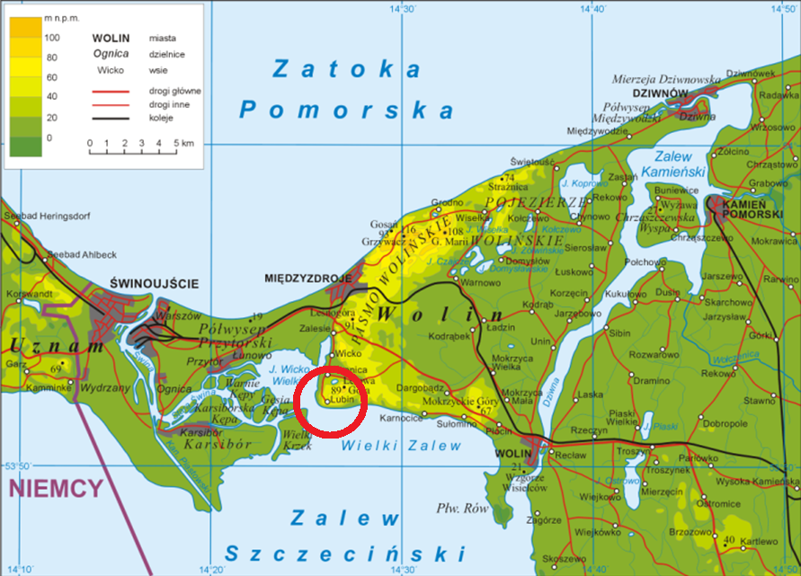

Na działce gruntu usytuowane są następujące budynki:

1. **budynek nr 1** tzw. budynek pomocniczy (gospodarczy) nowy hotel

ld.bud. 320704_5.0024.7.1. bud. - pow. zabudowy = 392 m2 i pow. netto 956,77 m2

Budynek wybudowany w roku 1997, w technologii tradycyjnej murowanej. Budynek jest piętrowy, podpiwniczony.

Dane konstrukcyjne:

Ściany nośne: cegła;

Stropy: żelbetowe;

Dach: więźba drewniana kryta blachą dachówko-podobną;

W obiekcie wydzielono pokoje gościnne, pomieszczenia gospodarcze, a także pomieszczenia sanitarne oraz korytarze. Budynek wykończony w przeciętnym standardzie. Ściany otynkowane, pomalowane. Na podłogach wykładziny oraz terakota. Okna PVC, drzwi wewnętrzne z płyty. Armatura łazienkowa w stanie średnim.

2. **budynek nr 2** tzw. budynek główny (stary hotel)

ld.bud. 320704_5.0024.7.2. bud. - pow. zabudowy 510 m2 i pow. netto 859,82 m2

Budynek został oddany do użytkowania w latach 60 – tych, zmodernizowany i rozbudowany w latach 1994/1995. Obiekt wybudowany w technologii tradycyjnej murowanej. Budynek jest piętrowy, podpiwniczony.

Dane konstrukcyjne:

Ściany nośne: cegła;

Stropy: żelbetowe;

Dach: więźba drewniana kryta blachą dachówko-podobną;

W obiekcie wydzielono pokoje gościnne, sale szkoleniowe, pomieszczenia gospodarcze, pomieszczenia biurowe a także pomieszczenia kuchenne, stołówkę, pomieszczenia sanitarne oraz korytarze. Budynek wykończony w przeciętnym standardzie. Ściany otynkowane, pomalowane. Na podłogach wykładziny oraz terakota. Okna PVC, drzwi wewnętrzne z płyty. Armatura łazienkowa w stanie średnim.

3. **budynek nr 3** tzw. pawilon B (tzw. pawilon niebieski)

ld.bud. 320704_5.0024.7.3. bud. - pow. zabudowy = 375 m2 i pow. netto 318,00 m2

Budynek wybudowany w roku 1995, w technologii tradycyjnej murowanej. Budynek jest parterowy, bez podpiwniczenia.

Dane konstrukcyjne:

Ściany nośne: pustaki keramzytowe;

Stropy: drewniane;

Dach: stropodach wentylowany, kryty blachą;

Budynek pełni funkcję ośrodka kolonijnego. W obiekcie wydzielono pokoje gościnne, umywalnię, wc oraz korytarze. Budynek wykończony w przeciętnym standardzie. Ściany otynkowane, pomalowane. Na podłogach wykładziny oraz terakota. Okna PVC, drzwi wewnętrzne z płyty. Armatura łazienkowa w stanie średnim.

4. **budynek nr 4** tzw. pawilon C (tzw. pawilon biały)

ld.bud. 320704_5.0024.7.4. bud. - pow. zabudowy = 385 m2 i pow. netto 318,00 m2

Budynek wybudowany w roku 1997, w technologii tradycyjnej murowanej. Budynek jest parterowy, bez podpiwniczenia.

Dane konstrukcyjne:

Ściany nośne: pustaki keramzytowe;

Stropy: drewniane;

Dach: stropodach wentylowany, kryty blachą;

Budynek pełni funkcję ośrodka kolonijnego. W obiekcie wydzielono pokoje gościnne, umywalnię, wc oraz korytarze. Budynek wykończony w przeciętnym standardzie. Ściany otynkowane, pomalowane. Na podłogach wykładziny oraz terakota. Okna PVC, drzwi wewnętrzne z płyty. Armatura łazienkowa w stanie średnim.

5. **budynek nr 5** tzw. pawilon A (tzw. pawilon żółty)

ld.bud. 320704_5.0024.7.5. bud. - pow. zabudowy = 369 m2 i pow. netto 318,00 m2

Budynek wybudowany w roku 1995, w technologii tradycyjnej murowanej. Budynek jest parterowy, bez podpiwniczenia.

Dane konstrukcyjne:

Ściany nośne: pustaki keramzytowe;

Stropy: drewniane;

Dach: stropodach wentylowany, kryty blachą;

Budynek pełni funkcję ośrodka kolonijnego. W obiekcie wydzielono pokoje gościnne, umywalnię, wc oraz korytarze. Budynek wykończony w przeciętnym standardzie. Ściany otynkowane, pomalowane. Na podłogach wykładziny oraz terakota. Okna PVC, drzwi wewnętrzne z płyty. Armatura łazienkowa w stanie średnim.

6. **budynek kotłowni** – ld.bud. 320704_5.0024.7.7. bud. - pow. zabudowy = 17 m2

połączony z ld.bud. 320704_5.0024.7.8. bud. - pow. zabudowy = 85 m2

(razem pow. zabudowy 102 m2 i pow. netto 171,70 m2)

Budynek przebudowany i zmodernizowany około roku 1997. Obiekt został wybudowany w technologii tradycyjnej murowanej. Budynek jest parterowy, bez podpiwniczenia.

Dane konstrukcyjne:

Ściany nośne: cegła;

Stropy: ceramiczne;

Klatki chodowe: ceramicznie;

Dach: więźba drewniana, kryta blachodachówką;

Budynek pełni funkcję kotłowni oraz powierzchni gospodarczej z magazynami oraz pomieszczeniem ochrony. Dodatkowo na poziomie poddasza wydzielono pokój gościnny. Budynek wykończony w przeciętnym standardzie. Ściany otynkowane, pomalowane. Na podłogach wykładziny oraz terakota. Okna PVC, drzwi wewnętrzne z płyty. Armatura łazienkowa w stanie średnim.

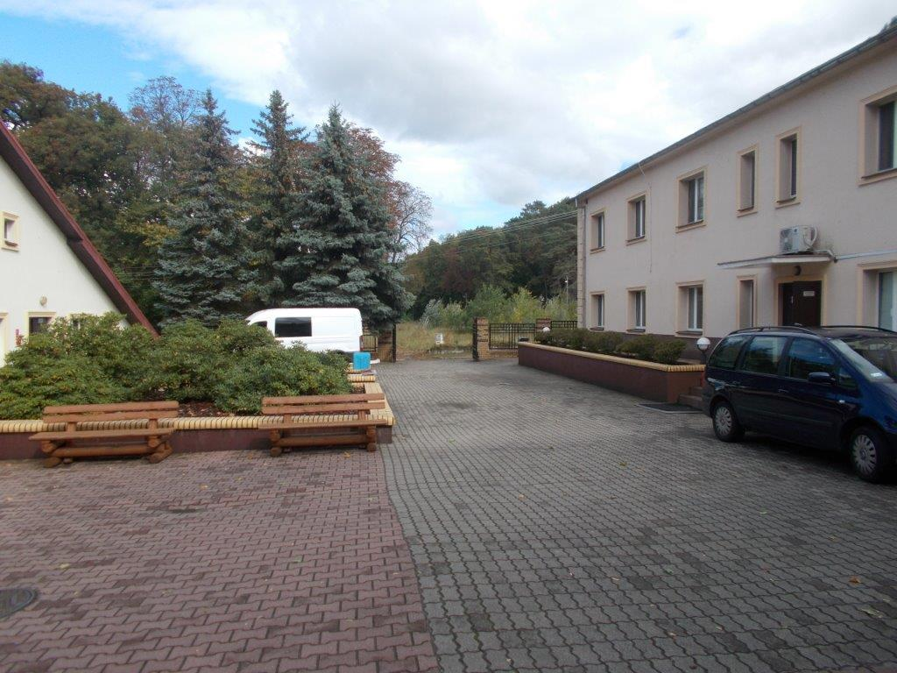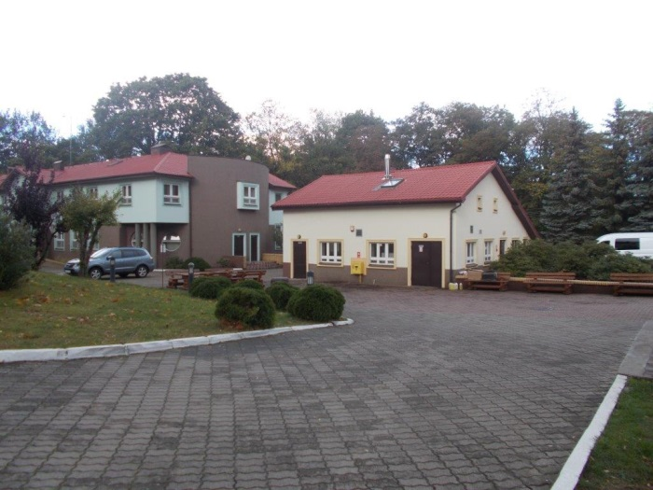

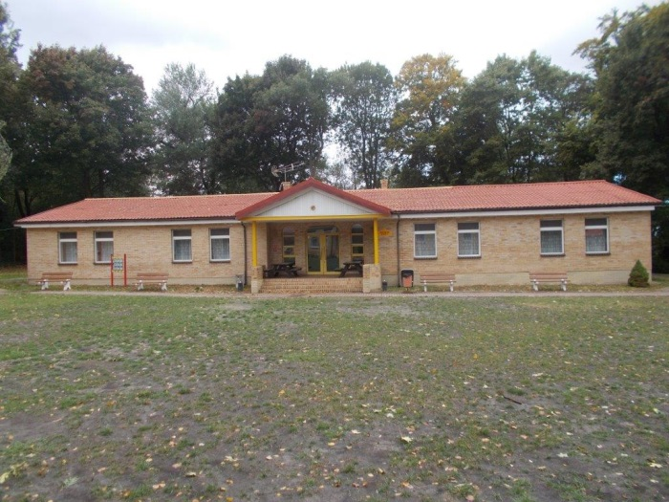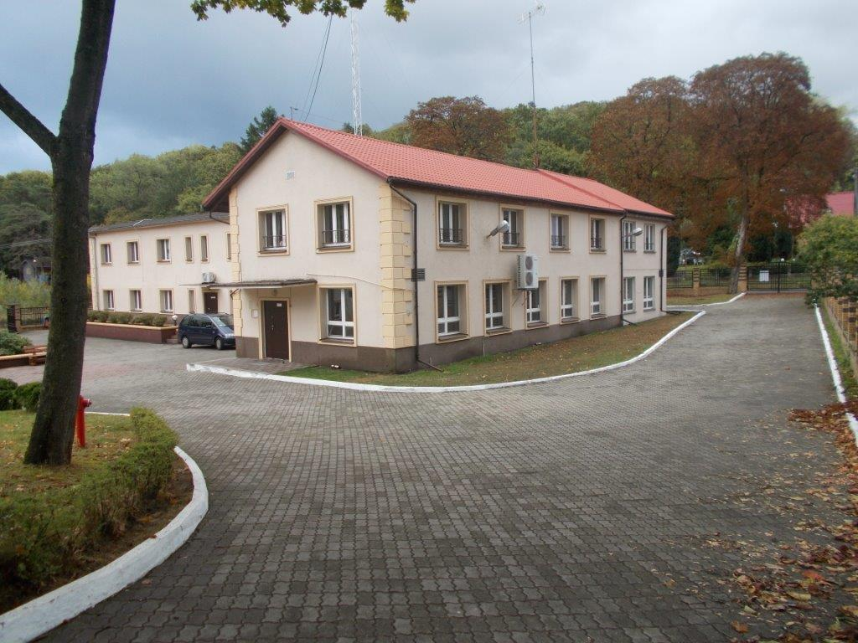

Otoczenie Ośrodka, w tym port, ww. plaża wapnica, tereny turystyczne , Jezioro z punktami widokowymi - są widoczne (wraz ze zdjęciami tych miejsc) w mapach google:[*https://www.google.com/maps/@53.8746849,14.4281616,989m/data=!3m1!1e3*](https://www.google.com/maps/@53.8746849,14.4281616,989m/data=!3m1!1e3)

Ośrodek nie posiada dostępu do plaży. W okolicy znajduje się mała, ogólnodostępna plaża wapnica (dzika). Najbliższa duża plaża znajduje się w Międzyzdrojach (ok 7-8 km od Ośrodka).

Załącznik nr 2

**FORMULARZ OFERTOWY**

### Zakład Ubezpieczeń Społecznych

**Oddział w Szczecinie**

**ul. Matejki 22**

**70-530 Szczecin**

Składający ofertę:

...............................................................................................................................................................................

...............................................................................................................................................................................

...............................................................................................................................................................................

...............................................................................................................................................................................

...............................................................................................................................................................................

(imię, nazwisko oraz adres; nazwa firmy, oraz adres siedziby składającego ofertę)

Numer PESEL ………………………(w przypadku osób fizycznych nie prowadzących działalności gospodarczej)

Numer NIP ………………….……… (w przypadku osób fizycznych prowadzących działalność gospodarczą oraz osób prawnych i podmiotów nie posiadających osobowości prawnej)

Numer REGON: .................................................................... (jeżeli dotyczy)

Numer KRS: ........................................................................... (jeżeli dotyczy)

Dane kontaktowe, na które należy przekazywać korespondencję związaną z przetargiem:

Imię, nazwisko oraz adres albo nazwa lub firma oraz adres do korespondencji:

..................................................................................................................................................................................

..................................................................................................................................................................................

..................................................................................................................................................................................

numer telefonu: .........................................................................................................................................................................

adres e-mail: ……......................................................................................................................................................................

1. Przystępując do przetargu pisemnego nieograniczonego na sprzedaż zabudowanej nieruchomości położonej w Lubinie przy ul. Głównej 6, gm. Międzyzdroje, woj. zachodniopomorskie, którą stanowi zabudowana działka gruntu - jednostka rejestrowa gruntów: G.193, nr działki ewidencyjnej – ld dz. 320704_5.0024.7– symbol użytku B-RVIz – o powierzchni użytku/działki 1,3075 ha., dla której prowadzona jest przez V Wydział Ksiąg Wieczystych Sądu Rejonowego w Świnoujściu księga wieczysta KW SZ1W/00027112/8, **składam ofertę zakupu za cenę:…………………. złotych,** słownie: …….………………………………………………………………………….…

Na podstawie przepisów ustawy z dnia 11 marca 2004 r. o podatku od towarów i usług (Dz. U. z 2021 r., poz. 685, 694), sprzedaż nieruchomości objętej przetargiem nie podlega opodatkowaniu podatkiem od towarów i usług.

Składając ofertę oświadczam, że:

* zapoznałem się z ogłoszeniem o przetargu oraz Regulaminem przetargu i przyjmuję określone   
  w nim warunki za obowiązujące bez zastrzeżeń,
* zapoznałem się ze stanem prawnym i technicznym przedmiotu sprzedaży oraz z Regulaminem przetargu, który przyjmuje jako obowiązujący, oraz wyrażam zgodę na wyłączenie rękojmi za wady fizyczne i prawne na zasadach określonych w przepisach Kodeksu cywilnego,
* uzyskałem i przyjąłem do wiadomości informację, iż na sprzedaż nieruchomości, pod rygorem nieważności, konieczne jest uzyskanie zgody właściwego organu oraz informację, iż powyższa zgoda może zostać udzielona warunkowo,
* uzyskałem i przyjmuję informację, iż Prezesowi Krajowego Zasobu Nieruchomości przysługuje prawo pierwokupu nieruchomości na rzecz Skarbu Państwa wynikającego z art. 30a ustawy z dnia 20.07.2017 r. o Krajowym Zasobie Nieruchomości (Dz.U. z 2020 r. poz. 1100, 2127, z 2021 r. poz. 11, 223),
* w przypadku wyboru mojej oferty - kwotę równą zaoferowanej cenie, pomniejszonej o wniesione wadium, wpłacę – nie później niż na 2 (dwa) dni przed wyznaczonym terminem zawarcia umowy sprzedaży, na rachunek bankowy wskazany pisemnie przez organizatora przetargu (przy czym za dzień zapłaty przyjmuje się dzień uznania wskazanego rachunku bankowego).
* zobowiązuje się do pokrycia wszelkich podatków i opłat, kosztów notarialnych i sądowych oraz innych kosztów związanych z nabyciem nieruchomości,
* wpłaciłem wadium zabezpieczające ofertę w wysokości i na warunkach określonych przez organizatora przetargu.

Zwrotu wpłaconego wadium należy dokonać na numer rachunku bankowego:

…………………………………………………………..……………………………… …………………………..

Miejscowość i data sporządzenia oferty: ……………………………………………………………………

Podpisy osoby lub osób uprawnionych do działania w imieniu składającego ofertę :

1. ……………………………………………………….
2. ……………………………………………………….

W załączeniu składam następujące dokumenty:

1. aktualny odpis z właściwego rejestru lub z centralnej ewidencji i informacji o działalności gospodarczej – jeżeli odrębne przepisy wymagają tego wpisu – jeżeli dotyczy,
2. uchwałę właściwych organów lub wspólników, dot. wyrażenia zgody na zakup nieruchomości - jeżeli jest to wymagane, wraz z aktualnym odpisem umowy spółki – jeżeli dotyczy,
3. oryginał dokumentu potwierdzającego udzielenie pełnomocnictwa lub jego notarialnie potwierdzoną kopię, zawierającego jednoznaczne określenie rodzaju i zakresu udzielonego pełnomocnictwa – jeżeli dotyczy
4. oznaczenie osoby prawnej, jednostki organizacyjnej nie posiadającej osobowości prawnej a posiadającej zdolność prawną, nazwa firmy, siedziby, adres, wyciąg z KRS (dotyczy podmiotów wpisanych do Krajowego Rejestru Sądowego), uchwały właściwych organów lub wspólników o wyrażeniu zgody na nabycie w/w nieruchomości – jeżeli uchwały takie są wymagane, wraz z aktualnym odpisem umowy spółki (tekst jednolity),
5. dowód wpłaty wadium oraz wskazanie rachunku bankowego właściwego do zwrotu wadium,
6. zobowiązanie Oferenta do pokrycia wszelkich podatków i opłat, oraz innych kosztów związanych z zawarciem projektu aktu notarialnego warunkowej umowy sprzedaży nieruchomości oraz aktu notarialnego umowy sprzedaży Nieruchomości (warunkowej i przenoszącej własność)
7. oświadczenie, że Oferent zapoznał się ze stanem prawnym i technicznym Nieruchomości oraz z regulaminem przetargu, który przyjmuje, jako obowiązujący w ramach planowanej sprzedaży oraz, że wyraża zgodę na wyłączenie rękojmi za wszelkie wady nieruchomości,
8. oświadczenie o przyjęciu informacji, iż na sprzedaż Nieruchomości, pod rygorem nieważności tej umowy, konieczne jest uzyskanie zgody właściwego organu wynikającej z art. 38 ust.1 ustawy o mieniu i informacji, oraz faktu, iż powyższa zgoda może zostać udzielona warunkowo oraz niewykonania prawa pierwokupu na rzecz Skarbu Państwa wynikającego z ustawy o KZN.
9. Oryginał lub notarialne potwierdzenie zezwolenia organu państwowego - dotyczy osób, które mogą nabyć nieruchomość tylko za jego zezwoleniem.
10. Oryginał lub notarialne potwierdzenie zaświadczenia lub decyzji potwierdzającej prawo do rekompensaty z tytułu pozostawienia nieruchomości poza obecnymi granicami Rzeczypospolitej Polskiej w wyniku wypędzenia z byłego terytorium Rzeczypospolitej Polskiej lub jego opuszczenia w związku z wojną rozpoczętą w 1939 r., zgodnie z którym Oferent zwolniony jest z obowiązku wniesienia wadium wraz z pisemnym zobowiązaniem do uiszczenia kwoty równej wysokości ustalonego wadium w razie uchylenia się od zawarcia umowy – jeżeli dotyczy.
11. Wszystkie dokumenty i oświadczenia podpisują osoby uprawnione do reprezentacji Oferenta wraz z ewentualnymi prawidłowymi pełnomocnictwami, jeżeli Oferent jest reprezentowany przez pełnomocnika.